Modelo Lineal
Sea ____ con xi ϵ R^{p} y y_{i} ϵ R.
Queremos predecir __ a partir de ___.
Dejamos __ como la predicción a partir de __ una solución es ___, el error es___. En forma vertical esta puede escribirse como:

Si ___, entonces el vector de error es____. Una solución para encontrar __ es minimizar __, pero esto es lo mismo que minimizar ___.
Así, ____
Observemos que:
________

Luego
__________
Igualando esta derivada a cero se obtiene
________
A (2) se le conoce como ecuación normal.
Observemos que______, luego el ___que satisface (2) es un mínimo si es definida positiva.
Como calcular $\hat{β}$ :
- Si existe entonces
- Si no existe , se puede usar la pseuda-inversa. Si , entonces su pseudo-inversa es una matriz que satisface:

entonces es la solución de mínima norma. Observemos que puede no existir si hay más variables que observaciones o si hay variables linealmente independientes.
Además, se puede definir con donde ‖.‖ es una norma matricial. Si cond (A) es muy grande, errores pequeños en los datos pueden llevar a grandes errores en la solución.
- Una alternativa numéricamente eficiente es la descomposición QR. Se puede mostrar que si A ϵ R^{n*m} entonces A=QR, con Q ϵ R^{n*n} ortonormal (i.e Q^{T} Q=I_{n*n}) y R matriz triangular superior.
Si A ϵ R^{m*n}, m≥n, entonces A=QR, con Q ϵ R^{n*m} y R ϵ R^{m*n} triangular superior.

Se puede escribir , con R₁ ϵ R^{n*n} triangular superior y θϵ R^{(m-n)*n} matriz de ceros.
También se puede escribir Q=Q₁ Q₂ con Q₁ ϵ R^{m*n} y Q₂ ϵ R^{m*(m-n)}. Así

Esta descomposición no es única. La descomposición QR se puede hallar usando el algoritmo de Gramm-schmidt.
Para los modelos lineales se tiene X=QR con Q ϵ R^{n*n} y con R₁ ϵ R^{(p+1)*(p+1)} y θϵ R^{(n-p-1)*(p+1)} matriz de cero.

Observemos que se puede escribir como R^{T} Q^{T} QRβ= R^{T} Qy.
Así R^{T} Rβ= R^{T} Q^{T} y, que se puede reescribir como
De esta forma R₁^{T} R₁ β= R₁^{T} Q₁^{T} y. Si se define C=R₁β y b=R₁^{T} Q₁^{T} y
Y entonces el problema se puede resolver en dos pasos:

- R₁^{T} c=b se resuelve para c (fácilmente porque R₁^{T} es matriz triangular superior).
- R₁β=c se resuelve para β (fácilmente por que R₁ es matriz triangular superior).

Cosas maravillosas
- Si entonces es . Si se define , entonces.
A se le llama matriz sombrero porque pone un “^” sobre. es simétrica y .
. Además también es simétrica e idempotente.

- luego.
Este segundo resultado quiere decir que se pueden conocer los errores del modelo sin conocer los coeficientes.
- Si se reemplaza $\hat{y}$ por y luego $\hat{β}$ por es la función de costo se tiene:
Luego el valor minimo del error cuadrático medio también se puede conocer antes de calcular $\hat{β}$.

Propiedades distribucionales
Si y_{i}=β₀+x_{i}^{T} βx+ε_{i} con entonces, con.
Luego.
Como, entonces $\hat{β}$ sigue una distribución normal $p+1$ variada con
Además, como
Leverage
luego es tal que. $A h_{ii}$ se le denomina leverage.
Un valor de h_{ii} muy alto implica que pequeños centros en y_{i} provocan grandes centros en ${\hat{y}}_{i}$.
Los puntos con alto leverage son sospechosos de ser atípicos. Un alto leverage indica un valor extraño para y_{i}.

Puntos influyentes
Son aquellos que tienen un alto impacto en $\hat{β}$. Se pueden encontrar con las distancias de Cook D_{i}:
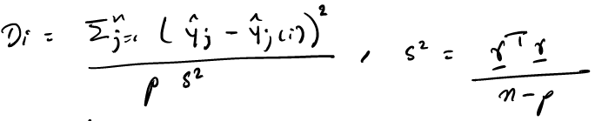
y ${\hat{y}}_{j(i)}$ es la predicción para y_{j} a partir de un modelo estimado con la muestra.

Residuales
Se define el residual estudentizado t_{i} como
Usando t_{i}, puede escribirse D_{i} como.

Diagnósticos
- Residuales (y) VS ajustados (x).
- Normal Q-Q plot: percentiles de los residuales estandarizados VS los de la normal estándar.
- Localización – Escala: (y) VS ajustados (x).
- Residuales (y) VS Leverage (x): t_{i} VS h_{ii} estandarizados.
- Distancia de Cook.
Prueba de hipótesis
- Significancia de la regresión
Total son ejemplos Squares SST

- De las ecuaciones normales se tiene:
- Como , entonces, donde
Es la i-ésima columna de. En particular , luego .

De esta manera la suma de cuadrados totales se puede escribir como:

SST tiene n-1 grados de libertad.
SSR (Suma de cuadrados del modelo) tiene p grados de libertad.
SSE (Suma de Cuadrados del Error) tiene n-p-1 grados de libertad.

En forma vectorial
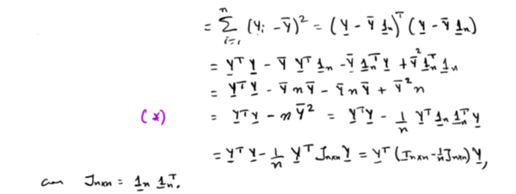
(*) Observemos que , luego

En forma vectorial SSE es
En forma vectorial SSR es
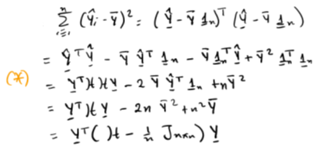

(*) Se utiliza el hecho de que , lo que se deduce del hecho de que .
Así SST= SSR + SSE implica que
- SST se interpreta como la desviación de la y_{i} de su valor promedio $\hat{y}$.
- SSR se interpreta como la diferencia entre las predicciones del modelo lineal y aquellas del modelo nulo (solo tiene de intercepto____).

- SSE es la diferencia entre los valores predichos por el modelo y los observados.

Un valor de SSR pequeño indica que el modelo no hace mucho comparado con el modelo nulo.
Se puede definir
El MSE es un estimador de
Cuando βx≈0, entonces ${\hat{y}}_{i}=β_{0}=\overline{y}$ y SSR≈0, luego SST≈SSE. Se define el estadístico F₀= MSR /MSE para probar la hipótesis nula .

Se rechaza H₀ para valores grandes de F_{0.} Bajo
H₀ F₀ ~ F_{p,n-p-1}-. Luego se rechaza H₀ a nivel α si F₀ > _{F1-α, p, n-p-1}.
Se pueden probar las p hipótesis
Para eso se define el estadístico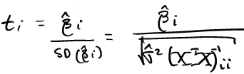, con
t_{i} ~ t_{n-p-1.}

La matriz H
Para A ϵ R^{n*n}, A*A= A²=B=(b_{ij})_{ij} con . Si i=j, entonces .
Si A es simétrica entonces a_{ik}=a_{ki} y .

Si A=AA, entonces .
Como entonces , de donde .

De lo anterior se tiene que y .

¿Cuál es el efecto de tener observaciones duplicadas?

Pero si , entonces y se tiene que , de donde y así , de donde . Es decir que el duplicar un vector de características su leverage se divide por 2. Observemos que se asume que x_{i}=x_{j}, pero no que y_{i}=y_{j},

El R², C_{P}, AIC Y BIC
Se define como 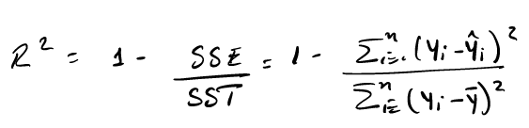
Inflación de la varianza
es el R² de la regresión donde x_{j} es la variable respuesta y todos los otros predictores son variables explicativas.

